Relatório: Cálculo de Escalonamento

# Tipo de escalonamento: FIFO Critério de Desempate: Nenhum

|  |  |  |  |
| --- | --- | --- | --- |
| Processos | Tempo de Execução | Ordem de Chegada | Prioridade |
| P1 | 15 | 1 | 3 |
| P2 | 30 | 2 | 1 |
| P3 | 5 | 3 | 4 |
| P4 | 10 | 4 | 2 |

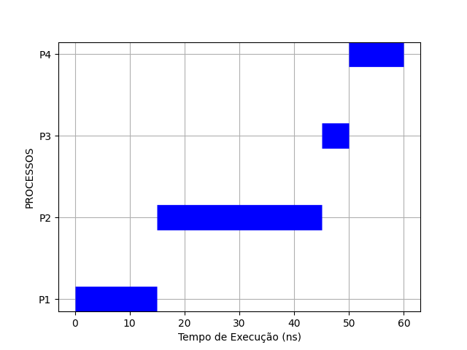

Tempo de Espera do Processo P1: 0 NanosSegundos

Tempo de Espera do Processo P2: 15 NanosSegundos

Tempo de Espera do Processo P3: 45 NanosSegundos

Tempo de Espera do Processo P4: 50 NanosSegundos

Tempo médio de espera: 27.50 ns

Tempo Total: 60.00 ns